**CLIPPING MATERIAL PROMOCIONAL –**

**LANÇAMENTO DO CALENDÁRIO DE EVENTOS**

*Convite:*

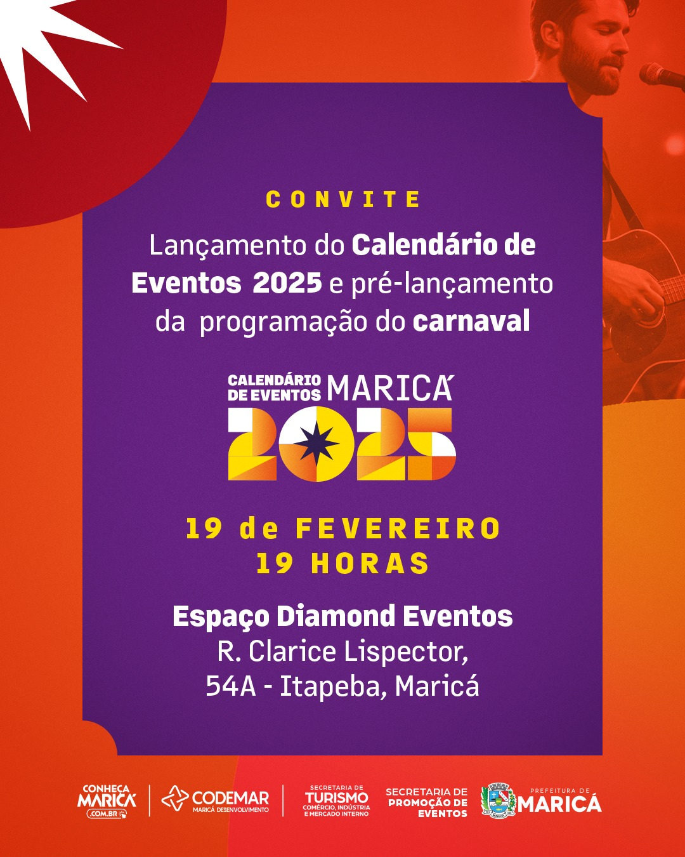

*Landing page:*

